ESKİŞEHİR ODUNPAZARI HALİL YASİN İ.Ö.O 2009-2010 EĞİTİM-ÖĞRETİM YILI
I.DÖNEM 7. SINIFLAR FEN ve TEKNOLOJI DERSİ 1.YAZILI SINAVI

Adı-Soyadı: Sınıf-No: *Süre 40 dakikadır.

A-) Aşağıdaki bilgiler doğru ise (D), yanlış ise (Y) harfini işaretleyiniz. (20 puan)

1-) Yutakda sindirim olmaz. | D | Y
2-) Gastrit boşaltım sistemi hastalığıdır. | D | Y
3-) Böbreklerimizin sağlığı için çok az su içmeliyiz. | D | Y
4-) Böbreklerin temel birimine nefron denir. | D | Y
5-) Nefes alma, yutma öksürme gibi olayları omurilik soğanı kontrol eder. | D | Y
6-) Safra sıvısı proteinlerin mekanik sindirimini yapar. | D | Y
7-) Testesteron hormonu erkeklik hormonudur. | D | Y
8-) Duyu nöronları beyinden organlara emir götüren nöronlardır. | D | Y
9-) İnsülin hormonu kan şekerini arttırır. | D | Y
10-) Göze renk veren kısma iris denir. | D | Y

B-)Aşağıdaki çoktan seçmeli soruları üzerinde işaretleyerek yanıtlayınız.( 20 puan)

11-) Aşağıdakilerden hangisi beynin kontrolünde gerçekleşir?
a) Şiddetli seste irkilme b) Konuşma
c) Vücut dengesini sağlama d) Solunum sisteminin çalışmasını denetleme

12-) Aşağıdaki maddelerden hangisi sağlıklı bir insanın idrarında bulunmaz?
a) Glikoz c) Vitamin
b) Su d) Üre
13-) Aşağıdaki yapı ve bulunduğu kısım eşleştirmelerinden hangisi yanlıştır?
a-) Göz bebeği- Damar tabaka b-) Kornea- Sert tabaka
c-) İris- Damar tabaka d-) Göz merceği- Ağ tabaka

14-) Aşağıdaki hastalıklardan hangisi tiroksin hormonunun düzensiz çalışması sonucu ortaya çıkar
a) Anemi b) Şeker hastalığı c) Guatr d) Üremi

15-) Aşağıdaki besinlerden hangisi sindirilmeden doğrudan kana geçer?
a-) Protein b-) Yağ
c-) Vitamin d-) Karbonhidrat

C-) Aşağıdaki boşlukları uygun kelimelerle doldurunuz (20 puan)

16-) Besinlerin enzimler yoluyla daha küçük parçalara ayrılmasına ………………………………………………………………… denir.

17-) Refleks hareketlerini kontrol eden merkezi sinir sistemi organımız ………………………………………………

18-) Boşaltım sistemimizde kanımızı temizleme görevi ………………………………… aittir.

19-) Korktuğumuzda ve heyecanlandığımızda vücudumuzda ……………………………………………… hormonunun artması beklenir.

20-) Göze gelen ışık →…………………….. →…………………….. →…………………….. →…………………….. →…………………….. →……………………..

*Arka tarafa geçiniz.
D)Aşağıdaki soruları yanıtlayınız.(toplamda 40 puan)

1- Merkezi sinir sisteminin organları nelerdir? Yazınız.
*………………………………………. *………………………………………. *………………………………………. *……………………………………….
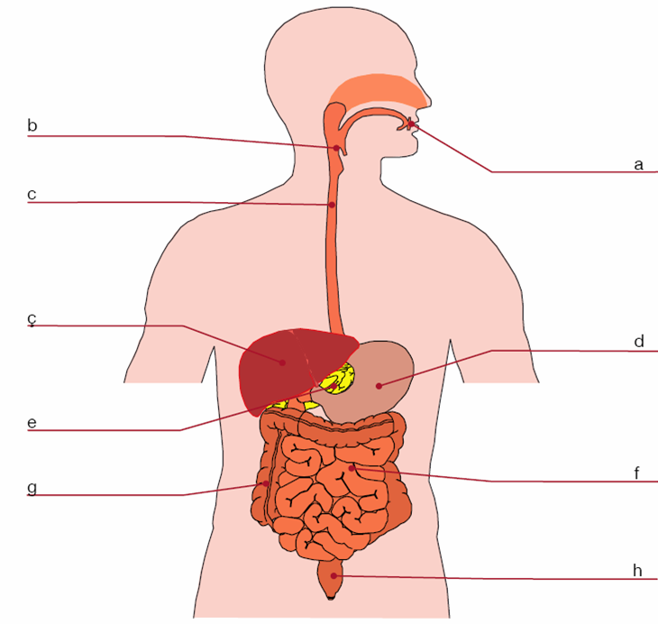
2-
Şekilde oklarla gösterilen sindirim sistemi organlarının isimlerini yanlarına yazınız.

3- Karbonhidratlar, Proteinler, Yağlar ve Vitaminlerin sindirimi nerede başlar ve nerede son bulunur tabloyu doldurunuz. Nerde başlar Nerde son bulur
Karbonhidratlar
Proteinler
Yağlar
Vitaminler
4- Aşağıda oklarla gösterilen kısımların isimlerini ve görevlerini yanlarına yazınız.
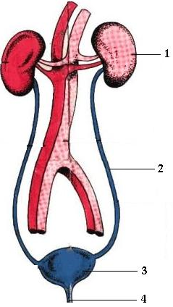

5- Şekilde gösterilen iç salgı bezlerinin adlarını ve salgıladıkları hormonları boşluklara yazınız.
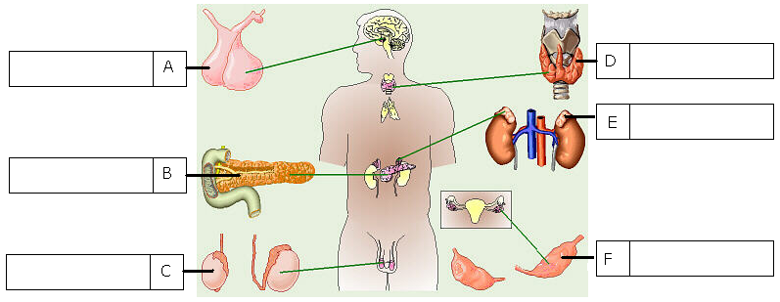
*Cevaplarınızı kontrol ediniz! Murtaza YİĞİT
Fen Bilgisi Öğretmeni

